Приложение № 1
«Верные – неверные утверждения»

№ п/п | утверждение | верно | неверно
1 | Внешний облик ландшафта не зависит от воздействия человека
2 | В городах человек придумывает тысячи ухищрений для удобства своей жизни
3 | Повышение уровня заболеваемости особенно наблюдается в сельской местности
4 | Человек является частью ландшафта
5 | Продолжительность жизни горожан больше, чем у сельских жителей
6 | Шумовое загрязнение характерно для сельских населенных пунктов
7 | Современный город можно рассматривать как экосистему
8 | Общая площадь зелёных насаждений в городах не должна занимать больше половины его территории

Приложение № 2
1) Русский язык. Этимологический словарь для школьников.
Ландшафт – общий вид местности или изображение её, пейзаж. В русском языке, с Петровского времени, – ландшафт. В современной форме – с начала XIX века из немец. Landshagt – край, пейзаж.

2) Словарь иностранных языков. И.А. Васюкова – М.: «Аст-Пресс Книга», 2001 г.
ландшафт:
1.географ.Относительно однородный участок земной поверхности, для которого характерно определенное сочетание рельефа, климата, растительности, животного мира, почв…
2.книжн. Картина окружающей природы, общий вид местности

3) Толковый словарь русского языка. С.И.Ожегов - М.:ООО «Издательство «Мир и Образование», 2009г.
1. Вид земной поверхности, общий вид местности.
2. То же, что пейзаж (устар.)

Приложение № 3
«Характеристика городского ландшафта», кластер
Рельеф
Скалистые обнажения
Скалистые обнажения

Городской ландшафт

Промышленно-производственная
Пригородная
Зоны города

Коммунально-складская
Жилая среда жилого помещения

Переработка отходов
Озеленение города
Озелененные
защитные зоны

парки
скверы
бульвары
Проблема автотранспорта как источника опасностей и загрязнения среды

Защита от загрязнения воды, воздуха, почвы

Формирование здоровой среды

Пространственная организация труда, быта, отдыха
Создание санитарно-гигиенических условий

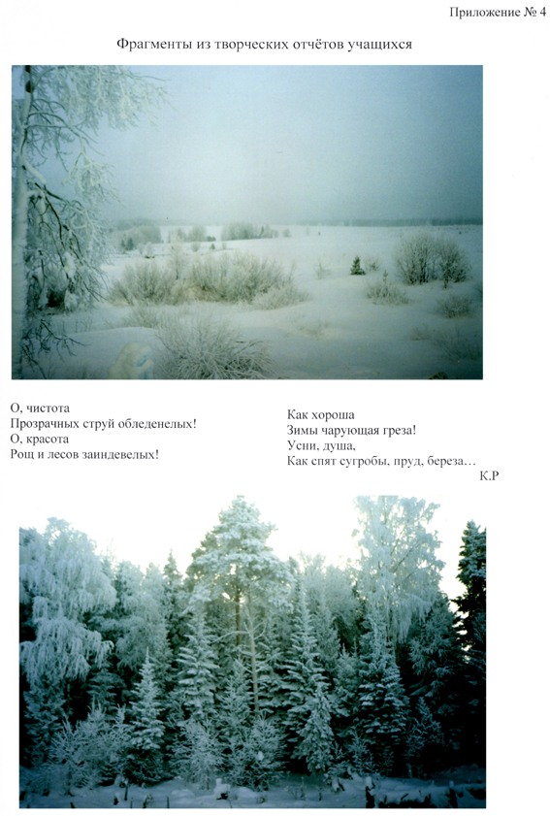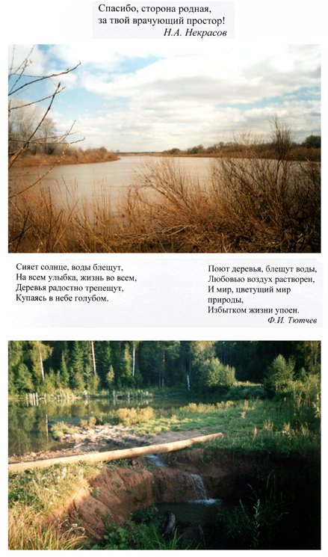

Приложение № 5

Синквейн:

Ландшафт

Природный, городской

Радует, просит помощи, благодарит

Воздействует на эмоциональное состояние

Здоровье!

Ландшафт

Окружающий, угрожающий

Успокаивает, побуждает, угнетает

Психоэмоциональное состояние человека

Гармоничность!

